Зеркало Чемпионата Сакартвело, день 2
Редакторы: Александр Кудрявцев, Владимир Островский, Константин Ильин
В турнире в Тбилиси приняли участие 109 команд.
Чемпионат проводится на грузинском языке, зеркала играли на украинском и русском.

Тур 1
Редакторы: Владимир Островский

Вопрос 1
Одна новая пекарня в Вашингтоне первым делом испекла очень длинный багет. А вместо чего этот багет использовали?
Ответ: [красной] ленточки.
Комментарий: вместо перерезания красной ленточки, на открытии новой пекарни преломили длинный багет.
Комментарий (изображение):

Источники: https://georgetowner.com/articles/2016/01/11/father-rick-curry-sj-co-founder-dog-tag-bakery-has-died/
Автор: Владимир Островский

Вопрос 2
Раздаточный материал: [
На пасторальном пейзаже испанца Сальвадора Дали в верхней части ХХХХХХХХ ХХХХХХХ размещены огромные бабочки.
]
На пасторальном пейзаже испанца Сальвадора Дали в верхней части ИХ размещены огромные бабочки. Назовите ИХ двумя словами.
Ответ: ветряные мельницы.
Комментарий: испанец и фанат Сервантеса Дали изобразил ветряные мельницы, у которых вместо лопастей были огромные бабочки. Иксы на раздатке напоминают лопасти ветряных мельниц.
Комментарий (изображение):
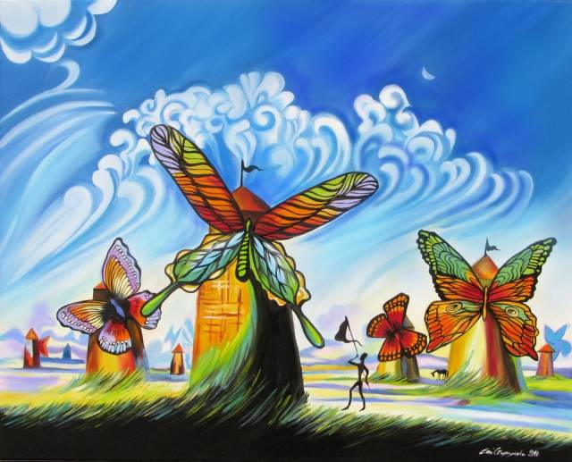
Источники: https://www.touchofart.eu/ru/Emilia-Czuprynska/ecz18-Windmills-and-butterflies-by-Dali/

Вопрос 3
Герой Джона Апдайка говорит, что Бог есть и в тигре и в ягненке, на что язвительный собеседник замечает, что Бог любит ДЕЛАТЬ ЭТО. Какой мифический персонаж ДЕЛАЕТ ЭТО?
Ответ: уроборос.
Комментарий: по словам Апдайка, бог кусает сам себя, раз он и в тигре, и в ягненке. Уроборос - это мифический змей, который жует свой собственный хвост.
Источники: https://e-knigi.com/proza/raznoe/page-37-236722-dzhon-apdaik-krolik-vernulsya.html

Вопрос 4
Исследователи объясняют феномен тем, что в НИХ часто бывает повышенное содержание угарного газа. Что не удивительно, ведь многие ОНИ старинные, то есть имеют более высокий риск разнообразных утечек. Назовите ИХ тремя словами.
Ответ: дома с привидениями.
Комментарий: феномен домов с привидениями объясняют тем, что в старинных особняках часто бывают утечки газов, из-за чего людям мерещатся различные ужасы.
Источники: https://simple.wikipedia.org/wiki/Haunted_house#Carbon_monoxide_theory
Автор: Владимир Островский

Вопрос 5
Действия компьютерной игры Assassin’s Creed Unity происходят во время революции. В 2019 году создатели игры поделились со столичными властями подробной 3Д-моделью... Чего?
Ответ: собора Парижской Богоматери.
Зачёт: Notre-Dame de Paris
Комментарий: действия игры происходят во время Французской революции, так что создатели разработали подробнейшие копии главных парижских достопримечательностей. После пожара в Соборе Парижской Богоматери детальная модель собора помогла реконструировать его.
Источники: https://www.artstation.com/blogs/dioeye/1dYG/bridging-the-gap-between-gaming-and-history-how-assassins-creed-unity-is-helping-rebuild-notre-dame
Автор: Владимир Островский

Вопрос 6
В 2012 году родители на некоторое время потеряли из вида свою дочь Чону Мэй. Дальнейшие события вызвали массовую панику, так как люди испугались... Чего?
Ответ: цунами.
Комментарий: потеряв дочку, родители стали звать её по имени, крича "Чона Мэй". Люди на побережье восприняли это как крик "цунами!" и устроили давку.
Источники: https://sugbo.ph/2022/chona-mae-in-cebu/
Автор: Владимир Островский

Вопрос 7
Когда жители одной индийской деревни узнали, что местные власти вместо качественного асфальта положили на дорогу ЕГО, то тут же пошли делать фото на ЕГО фоне. Назовите ЕГО.
Ответ: ковер.
Комментарий: вместо асфальтного покрытия по немецкой технологии, власти постелили на дорогу ковер, притрушенный асфальтной крошкой. Удержаться от фото на фоне ковра не смог никто.
Комментарий (изображение):
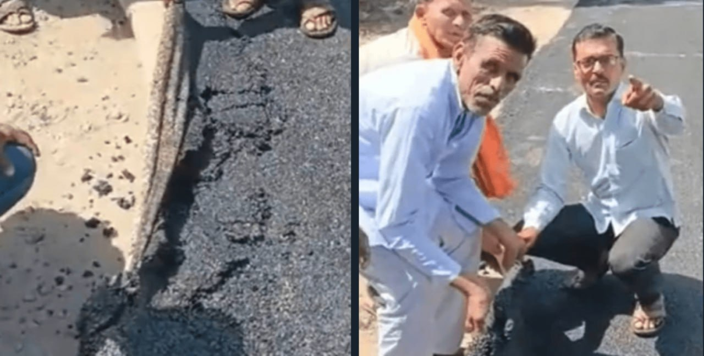
Источники: https://focus.ua/world/570475-novye-tehnologii-v-indii-vmesto-asfalta-postelili-chernyy-kover-video
Автор: Владимир Островский

Вопрос 8
На флаге штата Пернамбуку кроме всего прочего изображено Солнце. А вот ОНА, символизирующая союз, стала причиной того, что на чемпионате мира по футболу в Катаре местные болельщики вырвали и пытались уничтожить флаг. Назовите ЕЁ.
Ответ: радуга.
Комментарий: на флаге изображены радуга и Солнце, причем трехцветная радуга символизирует союз разных людей. Но в Катаре местные религиозные фанатики приняли флаг за флаг ЛГБТ-сообщества и пытались его уничтожить.
Источники: https://www.reuters.com/lifestyle/sports/brazilian-journalist-world-cup-says-regional-flag-mistaken-lgbtq-symbol-2022-11-22

Вопрос 9
Пессимистичные австралийские ученые решили создать проект под названием “ИКС Земли”, благодаря которому можно будет отследить все изменения, происходящие на планете. Сооружение для проекта, естественно, будет оранжевым. Внимание вопрос: что мы заменили на ИКС?
Ответ: черный ящик.
Комментарий: ученые Университета Тасмании запустили проект под названием «Черный ящик Земли». Самописец призван записывать все изменения, происходящие на планете, аж до всемирной катастрофы. Как известно, черный ящик в самолетах на самом деле не черный, а оранжевый.
Источники: https://itc.ua/news/chernyj-yashhik-zemli-na-ostrove-tasmaniya-stroyat-hranilishhe-kotoroe-zapishet-gibel-chelovechestva-shag-za-shagom/

Вопрос 10
ДЕЛАЯ ЭТО, герой американского фильма произносит “ви” на манер французского “да”. СДЕЛАЙТЕ ЭТО и вы.
Ответ: ✓(галочка)
Комментарий: галочка имеет вид латинской буквы V (“ви”), однако герой её читает как “да”, словно соглашаясь с тем, напротив чего ставит галочку. Вы тоже должны были поставить галочку на карточке.
Источники: http://www.imdb.com/title/tt0096697/
Автор: Владимир Островский

Вопрос 11
В титрах имя приглашенной звезды Кристен Шааль было написано с ошибкой. Однако уже в следующий раз ОН исправил эту ошибку. Назовите ЕГО имя и фамилию.
Ответ: Барт Симпсон
Комментарий: в заставке к следующему эпизоду Барт Симпсон пишет на доске “Это Кристен Шааль, а не Кристен Шалль”.
Источники: http://ru.wikipedia.org/wiki/500_Keys
Автор: Владимир Островский

Вопрос 12
После окончания обучения у пилотов Люфтваффе была традиция сжигать ЕГО, что символизировало сожжение страхов. "Летающими ИМИ" называют сразу несколько моделей самолётов, подверженных частым авариям. Назовите ЕГО.
Ответ: гроб.
Комментарий: перед первым боевым вылетом пилоты Люфтваффе сжигали гроб, а вместе с ним и страх умереть. Летающими гробами прозвали сразу несколько моделей самолётов, на которых было опасно летать.
Комментарий (изображение):
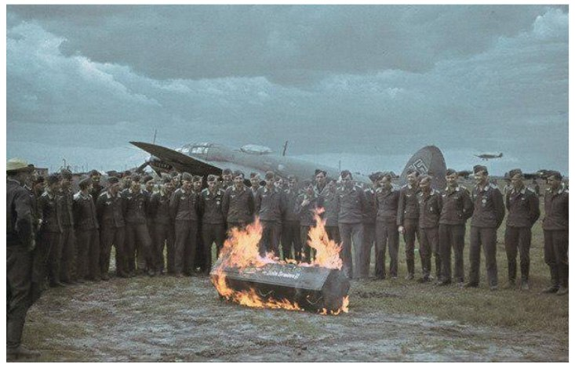
Источники: https://www.youtube.com/watch?v=s5B7LE1wAyc
Автор: Владимир Островский

Тур 2
Редакторы: Константин Ильин
Редактор благодарит за помощь и замечания: Яну Азриэ́ль, Александра Зейки́дзе, Александра Зи́нченко, Юрия Короле́нко, Валерия Кривола́пова, Антона Ку́пермана, Александра Мерзли́кина, Анну Монастырёву, Александра Синчака́, Артура Судне́ко, Алексея Фа́йнбурда, Анну Циле́вич.
[Ведущему: читайте сначала комментарии потом ответы.]

Вопрос 13
Хирурги провели уникальную операцию на мозге Денвер Ко́улман спустя два дня после её рождения. Какие два слова мы заменили?
Ответ: за, до
Зачёт: в любом порядке.
Комментарий: Вена Гале́на соединяет мозг и сердце. При её мальформации высокое давление негативно действует на стенки сосудов и сердце. Хирурги установили внутри вены миниатюрные металлические спирали для замедления кровотока. Операция была проведена не младенцу, а плоду и маме.
Источники: https://edition.cnn.com/2023/05/04/health/brain-surgery-in-utero/index.html
Автор: Константин Ильин

Вопрос 14
По словам экономиста, Джимми Картер проиграл не только Рональду Рейгану, но и ЕЙ. Шутят, что Сма́уг защищал Средиземье от НЕЁ. Назовите ЕЁ.
Ответ: Инфляция.
Зачёт: Девальвация.
Комментарий: Картера критикуют за плохую экономическую политику. Появление такого количества золота в Средиземье обесценило бы драгоценный металл.
Источники: 1. Сонин К. Когда кончится нефть и другие уроки экономики (1315/1442; 91%)
2. https://pikabu.ru/story/smaug_velikolepnyiy_6977839
Автор: Олег Пархитько

Вопрос 15
Чтобы уменьшить количество ничьих, герои сериала предлагают добавить “Сладости” и “Пони”. В костюме какого персонажа появляется один из этих героев в другой сцене этой серии?
Ответ: Спок.
Зачёт: Spock.
Комментарий: Речь об игре “Камень, ножницы, бумага”. Источником послужил сериал “Молодой Шелдон” — приквел “Теории большого взрыва”. Персонажи которой играют в “Камень, ножницы, бумага, ящерица, Спок”.
Источники: Young Sheldon, season 3, episode 13, minute 10.
Автор: Константин Ильин

Вопрос 16
В одном из произведений франшизы ОНА рассказывает сыну, что го́лем был создан для защиты от врагов. Управление големом при помощи записок сравнивают с программированием. Назовите ЕЁ.
Ответ: Сара Коннор.
Зачёт: Sarah J. Connor; по фамилии без неверных уточнений.
Комментарий: Став взрослым, её сын перепрограммирует робота Терминатора в защитника.
Источники: 1) Terminator: The Sarah Connor Chronicles, season 1, episode 4, minute 2
2) https://uk.wikipedia.org/wiki/Голем
Автор: Константин Ильин

Вопрос 17
В книге Джоан Роулинг несколько персонажей принимают вид Гарри Поттера. В экранизации события происходят во время НЕГО, что является киноляпом. Назовите ЕГО.
Ответ: Полнолуние.
Комментарий: Одним из участников операции “Семь Поттеров” является оборотень Ри́мус Люпи́н. Даже приняв волчье противоядие, он превращается в волка. Поэтому он не мог быть в человеческом обличьи.
Источники: https://harrypotter.fandom.com/ru/wiki/Семь_Поттеров
Автор: Олег Пархитько

Вопрос 18
Название посвященной мимикрии лекции Алексея Ковале́нко совпадает с названием биографического фильма. Назовите его.
Ответ: Игра в имитацию.
Зачёт: Гра в імітацію, The Imitation Game.
Комментарий: Фильм об Алане Тью́ринге.
Источники: 1) https://www.facebook.com/events/229174142897801
2) https://en.wikipedia.org/wiki/The_Imitation_Game
Автор: Константин Ильин

Вопрос 19
Героиня фильма обращает внимание на маникюр одного из двух главных героев и делает вывод, что он действительно никогда не занимался физическим трудом. С каким романом Джимми Фле́тчер сравнивает этот фильм?
Ответ: Принц и нищий.
Зачёт: The Prince and the Pauper.
Комментарий: Речь о фильме “Поменяться местами”, в котором бездомного делают финансистом, а финансиста выкидывают на улицу. Взглянув на ухоженные руки героя, девушка верит в его невероятную историю.
Источники: 1) Trading Places 1983, minute 53
2) https://vhsrevival.com/2019/12/18/the-prince-and-the-motherfuckin-pauper-trading-places-and-seasonal-greed
3) https://en.wikipedia.org/wiki/The_Prince_and_the_Pauper
Автор: Константин Ильин

Вопрос 20
Пользователь Калуаман показал татуировку с персонажем. Большая часть тату видна только только при определенном освещении. И исчезает при его выключении. А ОНА нарисована обычными чернилами. Назовите ЕЁ тремя словами.
Ответ: Улыбка Чеширского кота.
Комментарий: Персонаж книги постепенно исчезал от кончика хвоста до улыбки.
Комментарий (изображение):
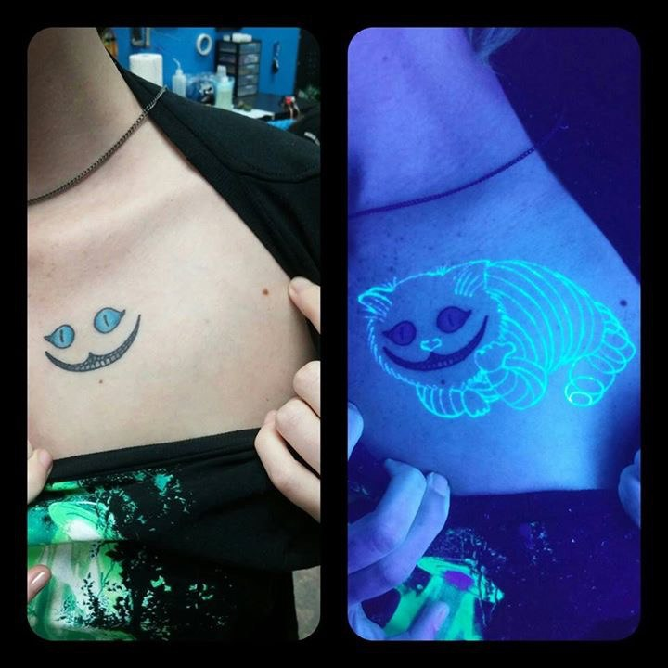
Источники: https://imgur.com/gallery/vxHb3Qg
Автор: Константин Ильин

Вопрос 21
Гигантский персонаж мультсериала Бра́йана Э́ндрюса неудачно ДЕЛАЕТ ЭТО, что приводит к отключению электроэнергии в городе. Ответьте, используя несклоняемое слово, что такое ДЕЛАТЬ ЭТО.
Ответ: Танцевать лимбо.
Зачёт: Играть в лимбо.
Комментарий: Он пытается протанцевать под линиями электропередач, но обрывает провода.
Источники: “What if…”, season 1, episode 7, minute 21.
Автор: Константин Ильин

Вопрос 22
Планетологи просят любителей не использовать ПЕРВЫЕ для поиска ВТОРЫХ, поскольку ПЕРВЫЕ уничтожают часть научной информации, содержащейся во ВТОРЫХ. Назовите ПЕРВЫЕ и ВТОРЫЕ словами начинающимися на одну букву.
Ответ: Магниты и метеориты.
Зачёт: Металлоискатели и метеориты, металлодетекторы и метеориты, миноискатели и метеориты; в любом порядке и в любом числе.
Комментарий: Метеориты содержат “записи” об образовании и эволюции планет. Прикосновение магнитом приводит к перезаписи информации о магнитных полях.
Источники: https://agupubs.onlinelibrary.wiley.com/doi/full/10.1029/2022JE007464
Автор: Константин Ильин

Вопрос 23
В фильме Роба Стефанюка́ группа выступает в мрачных, готических образах. Имя и фамилия одного из персонажей отсылают к охотнику и к музыканту. Назовите обоих.
Ответ: А́брахам Ван Хе́льсинг, Эдди Ван Ха́лен.
Зачёт: Abraham Van Helsing, Eddie Van Halen; по фамилиям без неверных уточнений и в любом порядке.
Комментарий: В комедии “Глоток” музыканты становятся вампирами. Охотника на вампиров зовут Эдди Ван Хе́льсинг. Ван Хе́льсинг — это персонаж Брэма Стокера. Эдди Ван Ха́лен — лидер одноименной рок-группы.
Источники: 1) https://en.wikipedia.org/wiki/Suck_(film)
2) https://en.wikipedia.org/wiki/Eddie_Van_Halen
3) https://en.wikipedia.org/wiki/Abraham_Van_Helsing
Автор: Константин Ильин

Вопрос 24
ИКС заменяет несколько слов. Стареющий известный актер из фильма Алеха́ндро Инья́рриту говорит, что стал маловостребованным и что теперь является лишь ИКСОМ. Напишите любой из ИКСОВ, которые вы слышали сегодня.
Ответ: Ван Хе́льсинг, Ван Ха́лен.
Зачёт: Любой из ответов на первые 11 вопросов этого тура.
Комментарий: ИКС — это ответ на вопрос в викторине. Некоторые источники называют “Что? Где? Когда?” викториной.
Источники: 1) film “Birdman” 2014, minute 60, український переклад студії “Цікава ідея”
2) https://ru.wikipedia.org/wiki/Что?_Где?_Когда?
3) https://ru.wikipedia.org/wiki/Викторина
Автор: Константин Ильин

Тур 3
Редакторы: Александр Кудрявцев
Редактор благодарит за тестирование Артёма Авилова, Вадима Барановского, Артура Бостонбаева, Сергея Донецкова, Игоря Коршовского, Надежду Павлову, Павла Полухина и Виктора Чепоя.

Вопрос 25
Чтобы стать членом одной организации, длина должна быть не менее 40 сантиметров. В то же время организация предупреждает, что рекомендуемый максимум – 83 сантиметра, больше – опасно для жизни из-за возможности внутреннего кровотечения. Кого объединяет эта организация?
Ответ: шпагоглотателей.
Зачёт: синонимичные ответы.
Комментарий: упомянутая организация – Международная ассоциация шпагоглотателей. Шпагоглотателем считается человек, способный проглотить клинок длиной не менее 40 сантиметров.
Комментарий (изображение):
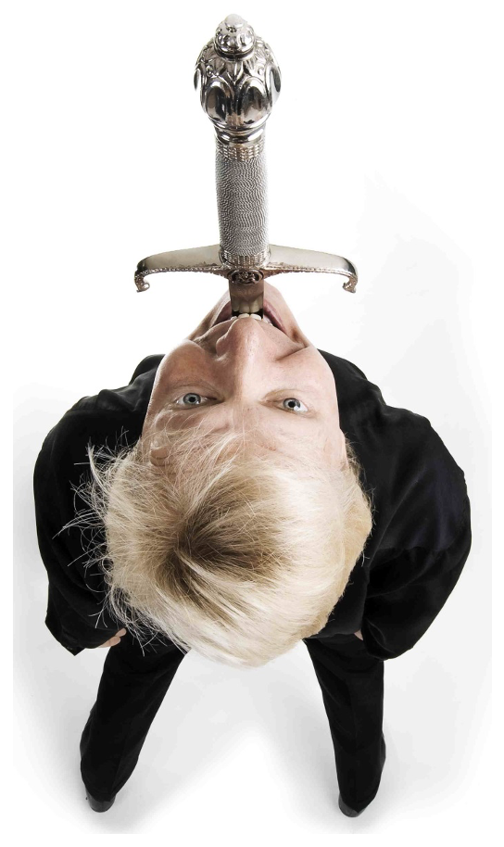
Источники: https://entertainment.howstuffworks.com/arts/circus-arts/sword-swallowing.htm
Автор: Александр Кудрявцев

Вопрос 26
Раздаточный материал (изображение):
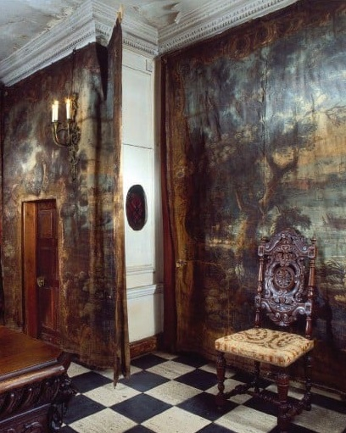
В XVIII веке в домах аристократов строили небольшие комнатки с отверстием в стене, чтобы можно было, не запачкавшись, СДЕЛАТЬ ЭТО. Если аристократ не имел подобной комнатки, приходилось надевать маску наподобие маски Чумного Доктора. Что такое СДЕЛАТЬ ЭТО?
Ответ: напудрить парик.
Зачёт: синонимичные ответы.
Комментарий: чтобы не испачкаться, аристократ запрокидывал голову в отверстие, а находившийся в комнатке слуга посыпал парик пудрой.
Комментарий (изображение):
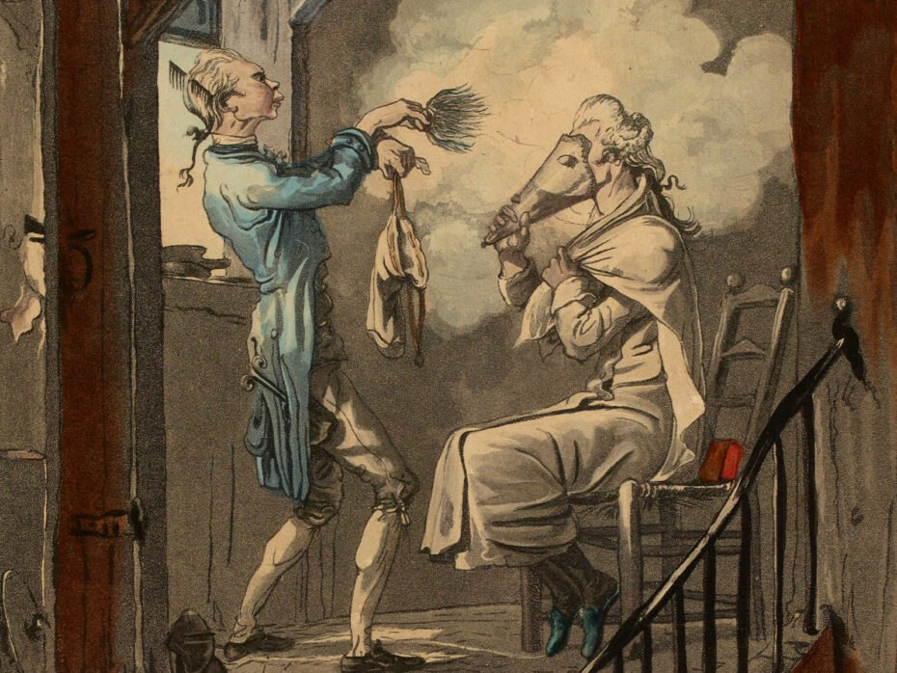
Источники: https://www.messynessychic.com/2023/05/04/wig-holes-and-other-mysteries-of-powdered-hair-history-explained/
Автор: Александр Кудрявцев

Вопрос 27
Герои Сэмюэла Джексона внешне порой очень не похожи один на другого. Свою АЛЬФУ киноактёр называет плацдармом для экспериментов. Назовите АЛЬФУ.
Ответ: лысина.
Зачёт: точный ответ.
Комментарий: у героев Джексона причёски порой кардинально различаются.
Комментарий (изображение):

Источники: https://www.youtube.com/watch?app=desktop&v=yr1PD7MERM0
Автор: Александр Кудрявцев

Вопрос 28
В XIX веке один европеец заметил, что американцы не расслабляются даже во время отдыха, всё время думая про бизнес или политику. Бурная работа мысли прорывается вовне благодаря ЭТОМУ, созданному для женщин, чтобы те могли совмещать кормление и убаюкивание. Назовите ЭТО.
Ответ: кресло-качалка.
Зачёт: точный ответ.
Комментарий: кресло-качалку создали для кормящих матерей, но мужчинам оно тоже невероятно понравилось. Наблюдая за американцами, которые раскачивались туда-сюда, европеец предположил, что так транслируется во внешний мир активная работа мысли.
Комментарий (изображение):
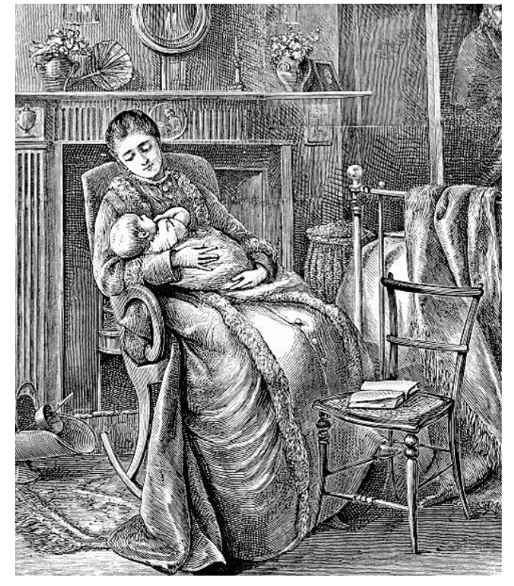
Источники: https://www.thevintagenews.com/2021/11/05/16-everyday-items-with-unexpectedly-strange-backstories/
Автор: Александр Кудрявцев

Вопрос 29
В античные времена на землях Эллады было несколько одноимённых объектов, однако с распространением христианства многие получили имя пророка Илии, повелителя грома и молний. Как эти объекты назывались до переименования?
Ответ: Олимп.
Зачёт: точный ответ.
Комментарий: в Древней Греции было несколько вершин с названием Олимп, однако христианизация региона заставила переименовать обители Зевса на актуальный манер.
Комментарий (изображение):
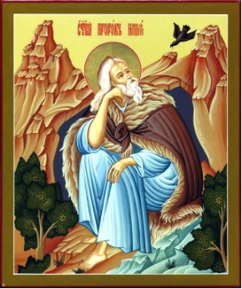
Источники: https://kiwihellenist.blogspot.com/2018/04/ancient-greeks-climbing-mount-olympus.html
Автор: Александр Кудрявцев

Вопрос 30
Как ни странно, на краю ИХ расположены ледяные горы высотой до четырёх километров. Эти горы сформировались из вещества, выбитого из спутников. Назовите ИХ.
Ответ: кольца Сатурна.
Зачёт: точный ответ.
Комментарий: хотя кольца Сатурна состоят из свободно парящих обломков разной величины, их внешнюю кромку окаймляют внушительные горы. Они сформированы из кусков льда, выбитых метеоритами из ближних спутников планеты.
Комментарий (изображение):

Источники: https://t.me/c/1333271999/14535
Автор: Александр Кудрявцев

Вопрос 31
Раздаточный материал (изображение):

Бамбуковая ОНА – спальная принадлежность из Восточной Азии, благодаря которой жаркими ночами воздух лучше обдувает тело. Кто лишился ЕЁ на пути в Сигор?
Ответ: Лот.
Зачёт: точный ответ.
Комментарий: ОНА – жена. Бамбуковая жена – валик для обнимания. Когда Лот бежал из Содома в Сигор, его жена, вопреки ангельскому наказу, оглянулась и обратилась в соляной столп.
Комментарий (изображение):
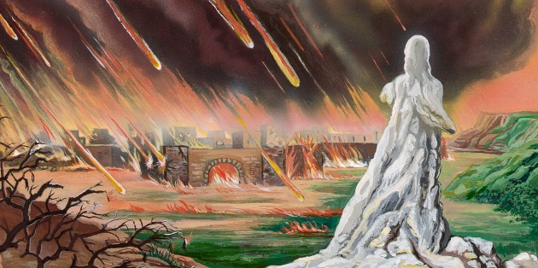
Источники: 1. http://www.wdynews.co.kr/news/articleView.html?idxno=223641
2. https://en.wikipedia.org/wiki/Bamboo_wife
3. https://ru.wikipedia.org/wiki/Жена_Лота
Автор: Александр Кудрявцев

Вопрос 32
Согласно действовавшим в США правилам, одна нога должна была касаться пола, а длительность ЕГО не могла превышать трёх секунд. Назовите ЕГО.
Ответ: поцелуй.
Зачёт: точный ответ.
Комментарий: Кодекс Хейса запрещал и регламентировал многие вещи. Правило «одна нога на полу» требовало, чтобы находящийся на кровати актёр обязательно касался одной ногой пола, дабы не выглядеть «слишком горизонтально».
Комментарий (изображение):
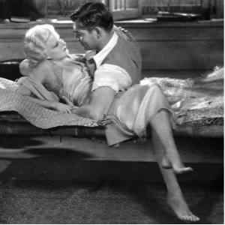
Источники: https://www.thevintagenews.com/2021/12/10/9-hollywood-golden-age-rules/
Автор: Александр Кудрявцев

Вопрос 33
В конце XIX века недоброжелатели заговорили о новом женском «заболевании», получившем название ТАКОЕ лицо. Симптомами «заболевания» считались усталый вид, красная или бледная кожа, выпученные глаза и сжатые челюсти, а его причинами – сложность контроля и непривычное для женщин перенапряжение. Какое слово мы заменили словом ТАКОЕ?
Ответ: велосипедное.
Зачёт: точный ответ.
Комментарий: велосипед способствовал эмансипации женщин, и приверженцы патриархальных традиций стремились его дискредитировать.
Комментарий (изображение):

Источники: https://www.vox.com/2014/7/8/5880931/the-19th-century-health-scare-that-told-women-to-worry-about-bicycle
Автор: Александр Кудрявцев

Вопрос 34
В одном ролике коварная девушка рассказывает, как удерживает своего парня. Когда девушка уезжает, парень становится раздражительным, вялым и рассеянным. Парень не знает о подмене, поскольку не способен отличить ПЕРВЫЙ от ВТОРОГО. Назовите ВТОРОЙ двумя или тремя словами.
Ответ: бескофеиновый кофе.
Зачёт: кофе без кофеина.
Комментарий: перед отъездом девушка меняет обычный кофе на бескофеиновый, из-за чего парень начинает испытывать синдром отмены. Он думает, что его состояние вызвано отсутствием любимой, и привязывается к ней ещё сильней. Возвратившись, девушка производит обратный обмен, и парень снова начинает ощущать полноту жизни. Дорогие мужчины, пейте чай!
Комментарий (изображение):

Источники: https://t.me/truexanewsua/72587
Автор: Александр Кудрявцев

Вопрос 35
Неделимыми вещами юристы называют объекты, которые нельзя поделить без потери их целевого назначения. Когда один мужчина потребовал раздела совместно нажитого имущества, суд постановил, что бывшая жена должна выплатить 3000 евро – сумму, потраченную на одну из НИХ. Назовите ИХ.
Ответ: груди.
Зачёт: синонимичные ответы)
Комментарий: после развода мужчина заявил, что вложился в увеличение груди бывшей супруги, и хочет вернуть положенную по закону половину от 6 тысяч евро. Суд признал новую грудь совместно нажитым имуществом, и поскольку она – вещь неделимая, принял решение о денежной компенсации.
Комментарий (изображение):
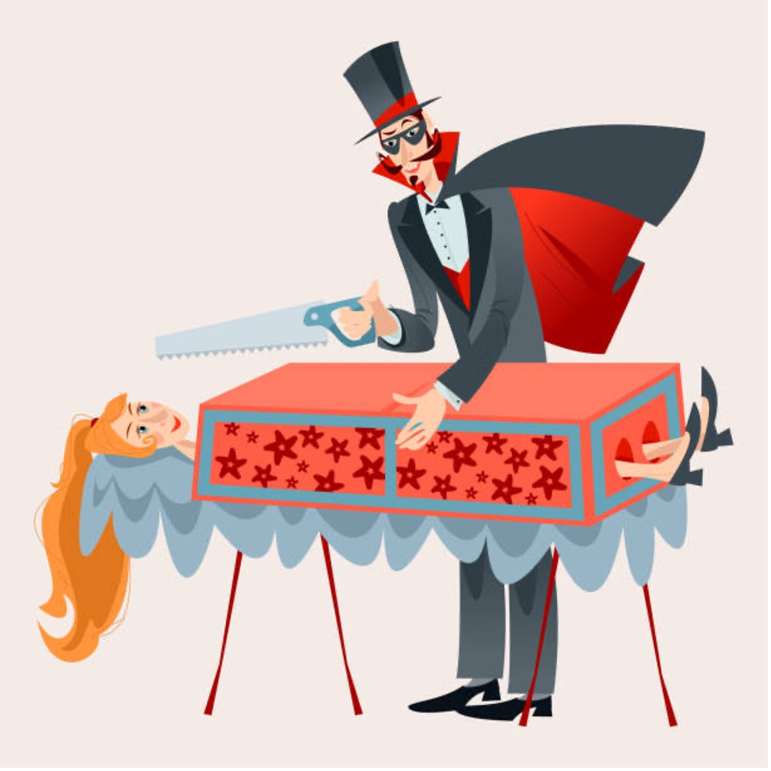
Источники: https://tinyurl.com/3bd4k353
Автор: Александр Кудрявцев

Вопрос 36
Выражение ПРОПУСК придумали язвительные англичане в начале XIX века – в период войн с кровавым недомерком, ПРОПУСК. Какие несколько слов мы дважды пропустили?
Ответ: Pardon my French!
Зачёт: Простите за мой французский!
Комментарий: ненависть англичан к французам достигла пика в период Наполеоновских войн. Возникло множество эвфемизмов, в которых первым словом было прилагательное французский – этими эвфемизмами называли всякие омерзительные явления и вещи.
Комментарий (изображение):
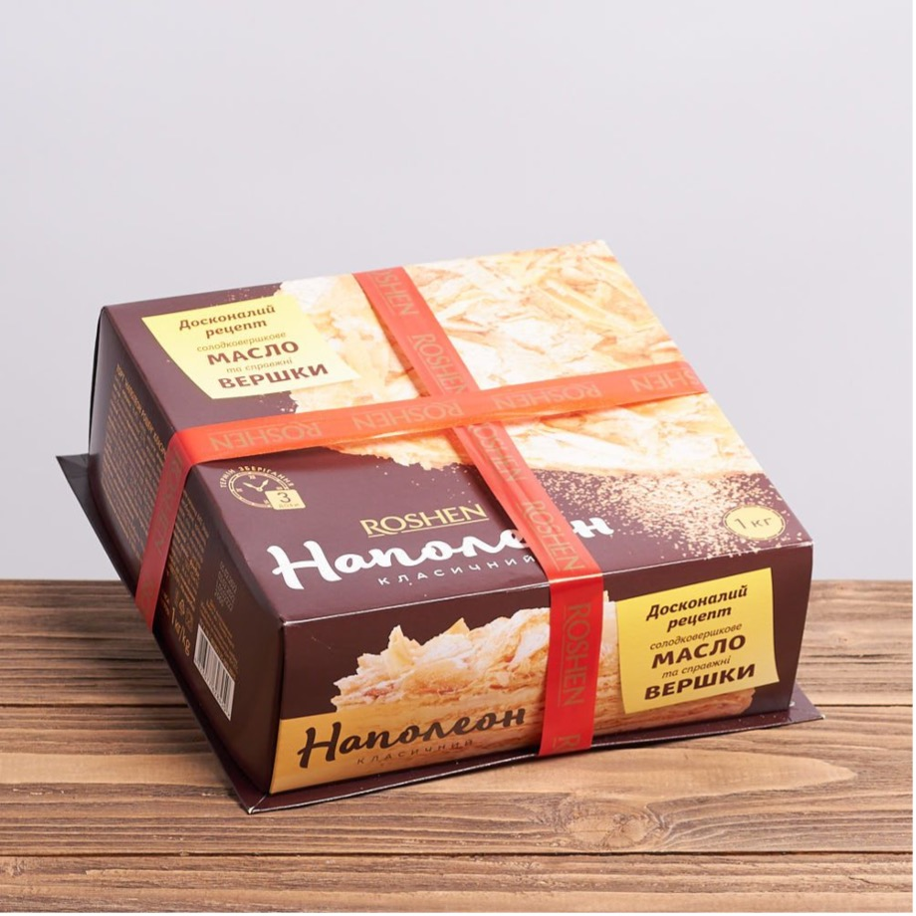
Источники: http://www.worldwidewords.org/qa/qa-par2.htm
Автор: Александр Кудрявцев

